Resep

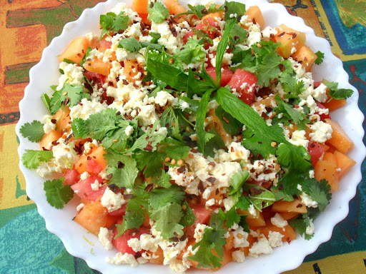

**Spanspekslaai.**

2 Koppies Spanspek in blokkies gesny.

1 Koppies Komkommer in blokkies gesny.

1 Koppie Wortels in blokkies gensy.

½ Koppie Fetakaas in blokkies gesny.

½ Koppie Ceaser Slaaisous

Pietersielie of Mint Blare

**Methode:**

Meng alles saam.

Giet slaaisous oor.

Laat staan in yskas.

**Bedien met koue vleis of braaivleis**

bruin

**LAG ‘N SLAG**

**BEWERASIE**

**Gert:** “ Dokter, jy moet my help! My hande wil nie ophou bewe nie.”

**Dokter:** “Drink jy baie?”

**Gert:** “Nie regtig nie – ek mors die meeste daarvan!”

**SPAARVARKIE.**

Ek gaan al my spaargeld vat en op reis gaan. Ek skat ek sal môremiddag terug wees.

**VOOR IN DIE KOOR.**

**Seun:** “Vandag het die meneer gesê ek is die beste in die klas.”

**Trotse pa:** “Pragtige my seun. Hoekom het hy so gesê?”

**Seun:** “O, hy het gesê ons is almal ‘n klomp skape en ek is die grootste een!”

Lekker week.